Frühstücksei Woche 47:

Deutscher Humor

Frühstücksei - 18. November 2020 - Auteur: Onderwijsafdeling
Die deutsche Bundesregierung wurde positiv auf Humor getestet! Diese Woche hat sie unter dem Hashtag #besonderehelden Videoclips veröffentlicht. Es geht dabei um den Umgang (omgang) mit der derzeitigen Corona-Situation. Das Thema ist ernst, aber mit Humor präsentiert. Dabei sind Deutsche doch nie lustig, oder? In diesem Frühstücksei lernt ihr mehr über den deutschen Humor und über Vorurteile.

Quelle: pixabay/Ryan McGuire

1. Videoclip: So wurden wir zu Helden.

Ein Spot der Kampagne #besonderehelden ging viral: Alleine auf dem Twitter-Account des Sprechers von Bundeskanzlerin Merkel wurde er 1,4 Millionen Mal gesehen. Schaut euch den Clip an und beantwortet dann die folgenden Fragen:

https://www.youtube.com/watch?v=krJfMyW87vU&ab_channel=Bundesregierung

- Wann spielt das Video?
- Über welches Jahr spricht der Mann im Video?
- Wie alt war er und was studierte er damals?
- Was ist in dem Jahr passiert?
- Was war „das einzig Richtige“, das er und seine Mitmenschen zu dieser Zeit zu tun hatten?

Sprecht in der Klasse oder in der Kleingruppe über die folgenden Fragen:

- Wie findet ihr das Video? Gefällt es euch?
- Findet ihr das Video lustig?

2. Lustig oder nicht lustig, das ist hier die Frage!

Die Videos der deutschen Bundesregierung wurden aber auch kritisiert. Viele haben sich online dazu geäußert. Hier sind einige Tweets mit kritischen Aussagen über die Spots:
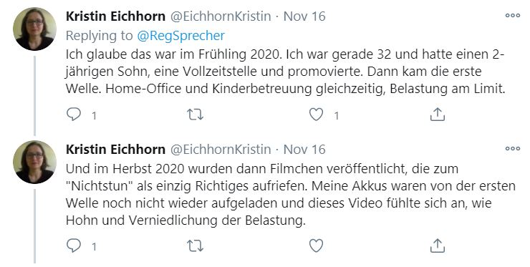

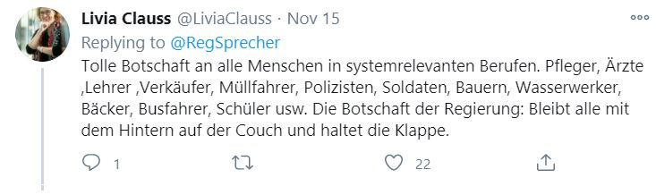

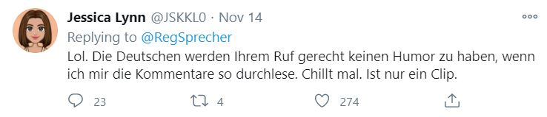

- Welche Kritik wird an dem Video geäußert?
- Könnt ihr die Kritik verstehen?

Anmerkung: Auch Deutsche machen natürlich Fehler beim Schreiben. Bei den Tweets haben sich einige eingeschlichen. Eure Lehrer helfen euch dabei, diese zu finden und stehen euch für Fragen zur Verfügung, wenn eine Aussage (uitlating) schwer verständlich ist.

Sprecht in Zweiergruppen. Hierbei helfen euch die folgenden Redemittel:

Ich kann die Kritik (nicht) verstehen, weil …
Ich finde/denke/glaube, dass …
Meiner Meinung nach ist das (nicht) lustig, weil …
Ich sehe das (nicht) so, da…

3. Humorlose Deutsche: ein Vorurteil?

Vorurteile gibt es in allen gesellschaftlichen Gruppen. Diese können sowohl negativ als auch positiv sein. Von Deutschen heißt es oft, sie hätten wenig Humor. Außerdem lieben sie Regeln und sind immer pünktlich. Aber stimmt das wirklich? Wie jemand ist und was jemand lustig findet, hängt teils von der Kultur, teils aber auch von jedem Einzelnen ab.

a) Welche Vorurteile kennt ihr noch über Deutsche? Schreibt alle Wörter auf ein Blatt Papier und vergleicht dann mit euren Sitznachbarn.

b) Hier seht ihr ein Bild von einem “typischen Deutschen”. Füllt die Textlücken fertig aus:

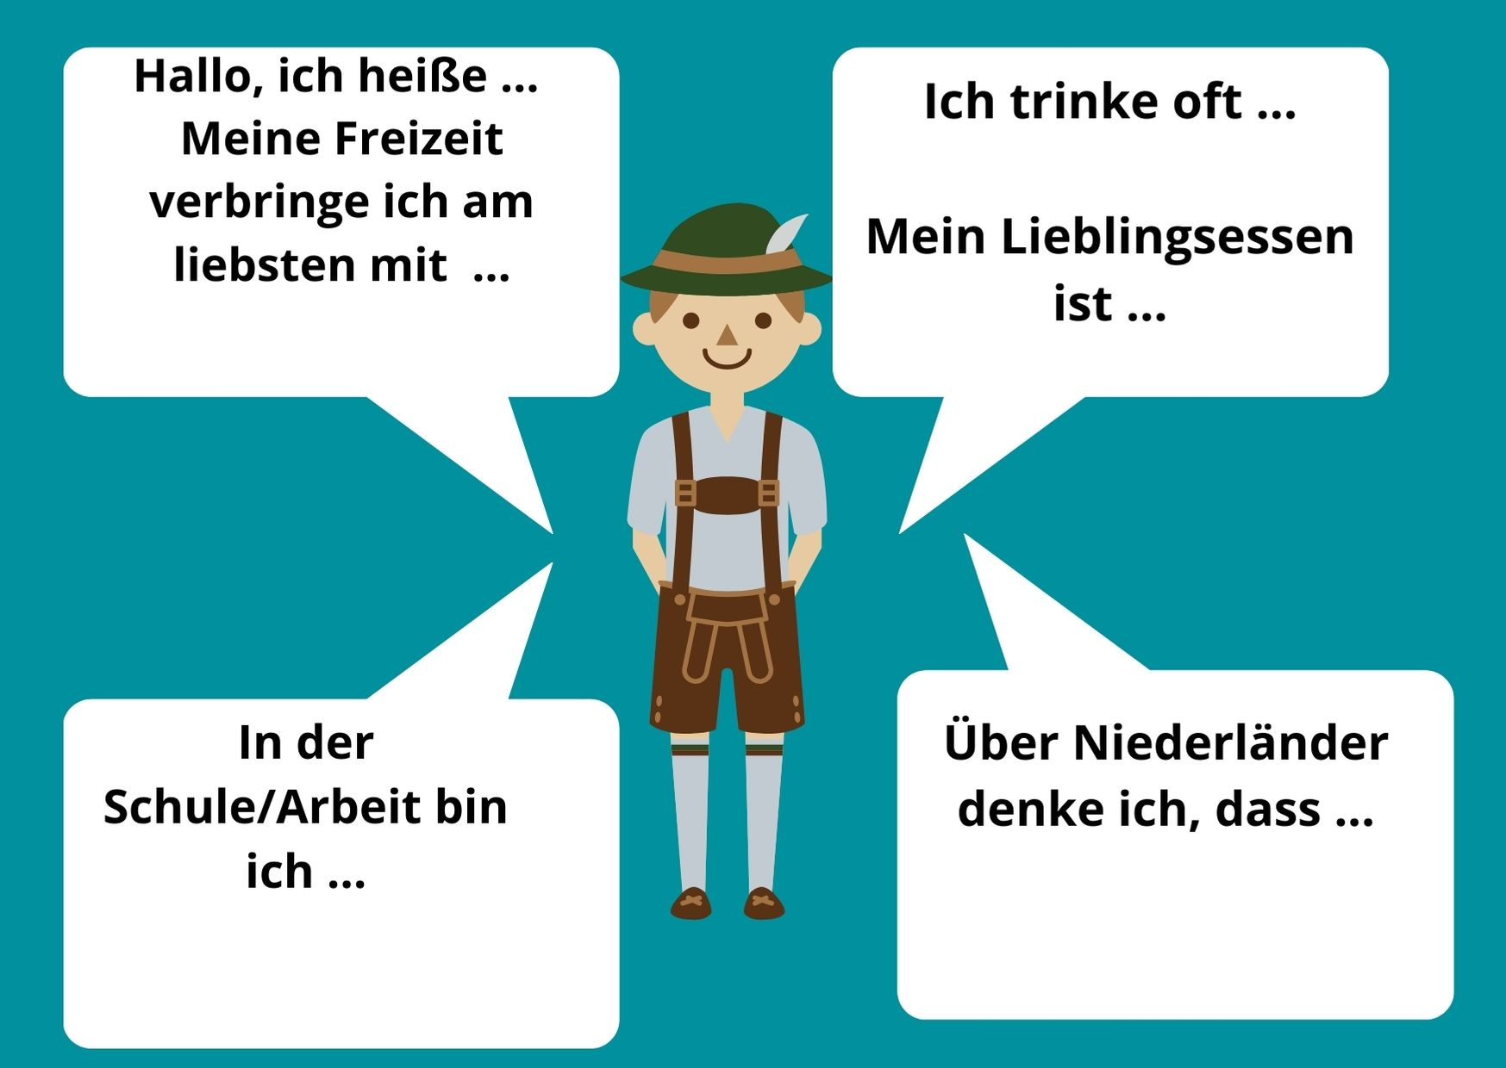

c) Vorurteile beruhen oft nicht auf eigenen Erfahrungen, sondern auf denen anderer. Diskutiert in der Klasse: Wie entstehen Vorurteile, woher kommt euer Wissen?

Dabei helfen euch folgende Redemittel:

Ich glaube, die meisten Vorurteile sind wahr/falsch, weil ..
Ich war im Urlaub in Deutschland und habe dort gesehen/gehört …
Im Internet/im Fernsehen/… habe ich gesehen, dass …
Meine Mutter/mein Vater/meine Freunde sagen, dass …
Ich habe selbst (nicht) erlebt, dass ...

d) Kennt ihr auch Vorurteile, die Deutsche über Niederländer haben? Wenn ja, welche? Findet ihr, dass diese Vorurteile zutreffen?

